B&R do Brasil
Como podemos lhe ajudar?

Confira nossa estrutura para lhe atender:
Engenharia e Suporte
support.br@br-automation.com
19 2513 8402
Comercial e Administrativo
office.br@br-automation.com
19 2513 8404
Se preferir, ligue para nós:

B&R Campinas - Matriz
19 2513 8400
B&R Curitiba
41 3076 6441
B&R São Paulo
11 4423 4470
Oferecemos:
Equipe capacitada para atendimento especializado
Atendimento remoto
Assistência técnica em todo país
Estoque local
Desenvolvimento de software
Conhecimento tecnológico para máquinas e processos
Treinamento para sua necessidade
Análise de material

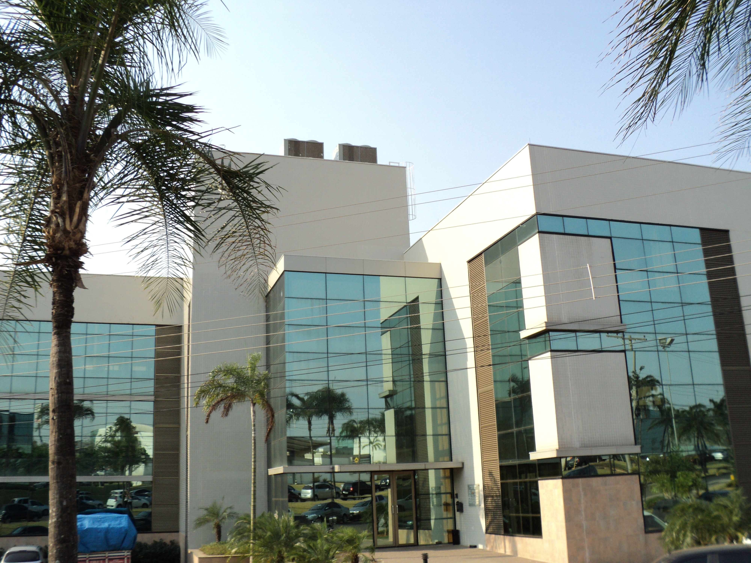

Sobre a B&R
A B&R é uma empresa de automação inovadora com sede na Áustria e escritórios em todo o mundo. Como líder global em automação industrial, a B&R combina tecnologia de ponta com engenharia avançada para fornecer aos clientes em praticamente todas as indústrias soluções completas para automação de máquinas e fábricas, controle de movimento, IHM e tecnologia de segurança integrada. Com padrões de comunicação de fieldbus industriais como POWERLINK e openSAFETY, bem como o poderoso ambiente de desenvolvimento de software do Automation Studio, a B&R está constantemente redefinindo o futuro da engenharia de automação. O espírito inovador que mantém a B&R na vanguarda da automação industrial é impulsionado pelo compromisso de simplificar processos e superar as expectativas dos clientes.
Para mais informações, visite www.br-automation.com

